合肥工大工程试验检测有限责任公司
办公家具询比清单
序号 | 物品名称 | 规格型号 | 需求数量 | 报价单价 | 备注 | 参考图片
1 | 钢木结合桌 | 尺寸：长160*宽60*高75cm，长方形钢木结合桌，浅色木纹桌面，白色钢桌腿 | 1 |  | 最高限价500元/桌 | 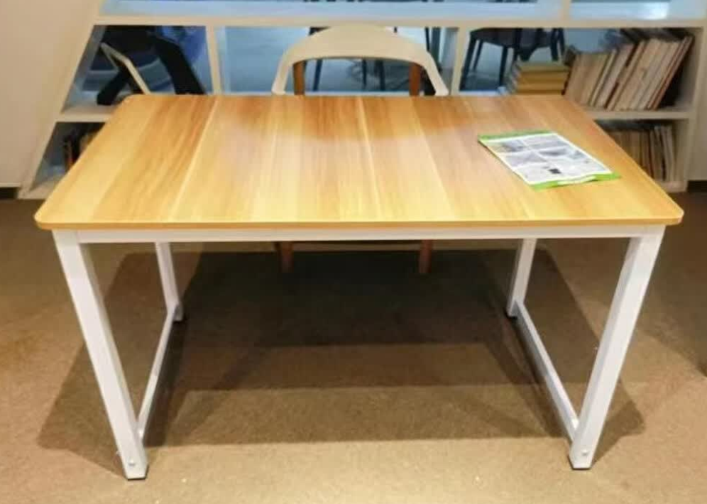
2 | 钢木结合桌 | 尺寸：长80*宽50*高75cm，长方形钢木结合桌，浅色木纹桌面，白色钢桌腿 | 1 |  | 最高限价300元/桌
3 | 员工转椅 | 尺寸：总高：92-102cm,座宽45-50，座高46-56cm  网布靠背，固定扶手，气压升降,五爪万向尼龙滚轮，黑色 | 120 |  | 最高限价150元/把 | 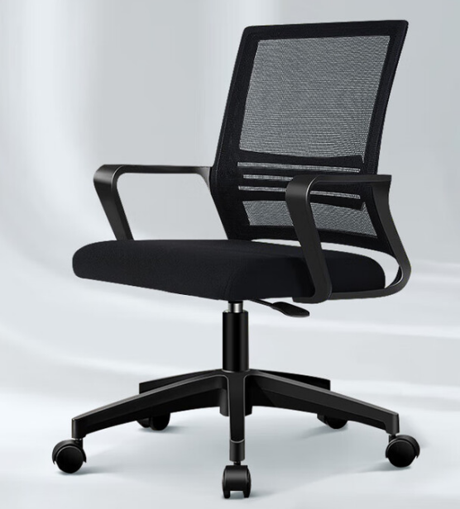
4 | 会议椅 | 尺寸：总高：90-94cm,座宽44-48，座高46-50cm  人造革（黑色）实木椅（棕红色） | 86 |  | 最高限价150元/把 | 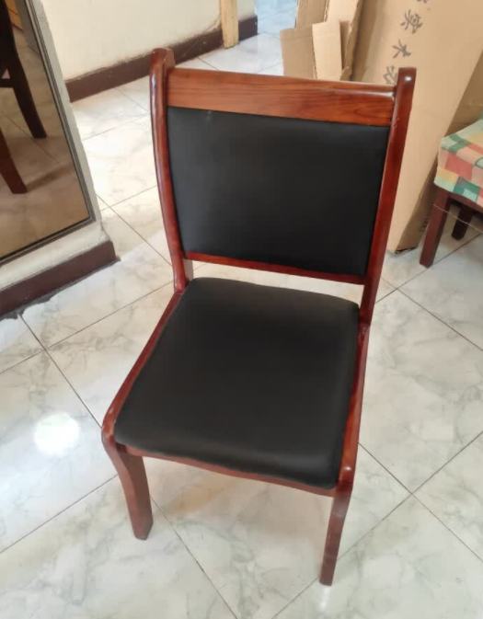
5 | 升降吧台椅 | 尺寸：凳面直径33cm，升高高度42-58cm，圆盘底座。 | 6 |  | 最高限价150元/把 | 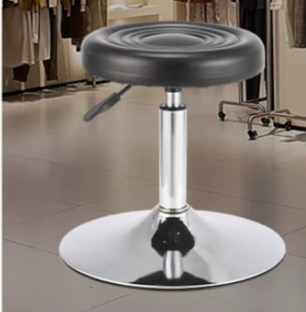
6 | 地台 | 尺寸：长660*宽220*高20-30cm,转角需圆弧处理，龙骨钢制结构，防火板打底，强化木地板铺装。 | 1 |  | 最高限价  5000元，需现场实际量测 | 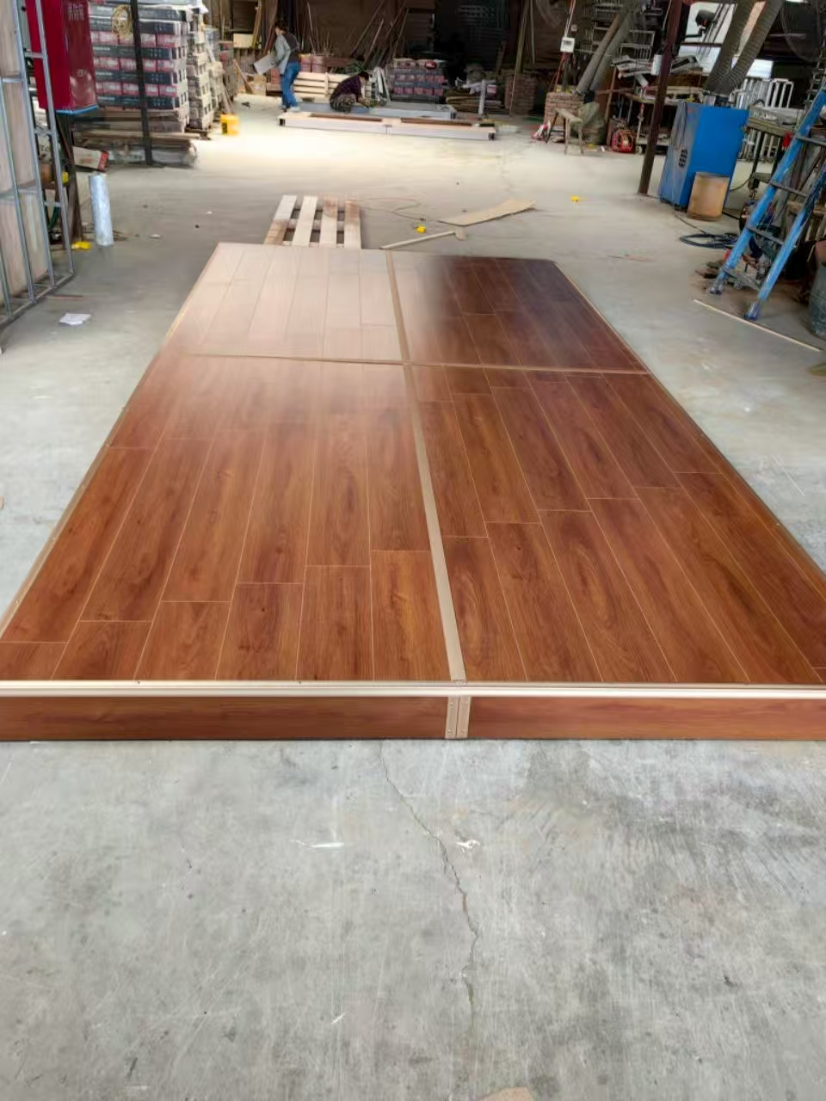
金额总计（元）
注：1、以上报价含13%增值税专用发票、运输、安装费用。
2、以上设备耗材需按指定型号报价。
3、请于2025年9月16日下午16:00前密封盖章（并附加盖公司公章的营业执照复印件）递交至合肥市山海关路399号国家级新能源暨智能网联汽车检测中心项目1期A3栋301室。

报价单位（盖章）：

法定代表人或授权委托人签字：

联系人： 联系电话：
日期： 年 月 日

